03.03.2026
Выписка из протокола заседания № 4 организационного комитета
городского профессионального конкурса
«Конкурса среди классных руководителей муниципальных общеобразовательных учреждений города Красноярска «Классный классный»
(дистанционный формат)

Председатель: Чернышкова М.В., заместитель руководителя ГУО
Секретарь: Хамидулина А.В., методист МКУ КИМЦ

В голосовании приняли участие представители организационного комитета (далее – Оргкомитет): Чернышкова М.В., Иванова Н.В., Хамидулина А.В., Быкова Т.О.,
Доронина А.В., Мальцева Е.Г., Пахмутов К.А., Смолина Е.Ю.

Повестка дня: 1. Ознакомиться с итогами первого тура основного этапа городского профессионального конкурса «Конкурса среди классных руководителей муниципальных общеобразовательных учреждений города Красноярска «Классный классный» (далее – Конкурс).
02.03.2026 на конкурсном испытании «Решение педагогической задачи» Конкурса отсутствовали два конкурсанта: Степанова Татьяна Олеговна, классный руководитель
МАОУ СШ № 81 по состоянию здоровья (Приложение № 1) и Машуков Яков Михайлович, классный руководитель МАОУ СШ № 147 по причине отсутствия в городе Красноярске (Приложение № 1).
2. Утвердить список участников второго тура основного этапа Конкурса.

Вопрос 1: Хамидулина А.В., секретарь Конкурса направила информацию по отсутствию двух конкурсантов: Степановой Татьяны Олеговны, классного руководителя МАОУ СШ № 81 по состоянию здоровья (Приложение № 1) и Машукова Якова Михайловича, классного руководителя МАОУ СШ № 147 по причине отсутствия в городе Красноярске (Приложения № 1), что является основанием для снятия кандидатур с участия в первом туре основного этапа Конкурса на электронные почты представителей Оргкомитета Конкурса для ознакомления.

За: 8
Против: 0
Воздержались: 0

Хамидулина А.В., секретарь Конкурса направила на электронные почты представителям Оргкомитета Конкурса для ознакомления и согласования:
- итоги первого тура основного этапа Конкурса, где конкурсное испытание «Решение педагогической задачи» Конкурса (Приложение 2).

За: 8
Против: 0
Воздержались: 0

Вопрос 2: Согласно пункта IV. Порядок проведения Конкурса Положения о Конкурсе, где прописано, что «Во второй тур основного этапа Конкурса допускаются не более 75 % от общего количества участников первого тура основного этапа Конкурса…», то есть не более 29 конкурсантов. В связи с тем, что конкурсанты 27 и 30 имеют одинаковое количество баллов – 8,4 балла. Предлагаем пропустить в основной этап Конкурса 26 конкурсантов.
Хамидулина А.В., секретарь Конкурса направила на электронные почты представителям Оргкомитета Конкурса для ознакомления и согласования:
- список участников второго тура основного этапа Конкурса, где конкурсное испытание «Воспитательный проект» (Приложение 3).

За: 8
Против: 0
Воздержались: 0

Решение: 1. Со снятием кандидатур двух конкурсантов ознакомлены замечаний нет.
2. По итогам первого тура основного этапа Конкурса замечаний нет (Приложение 2).
3. Утвердить список участников второго тура основного этапа Конкурса, где конкурсное испытание «Воспитательный проект».

Приложение 1
к протоколу заседания № 4 организационного комитета
городского профессионального конкурса
«Конкурс среди классных руководителей
муниципальных общеобразовательных учреждений
города Красноярска «Классный классный» от 03.03.2026

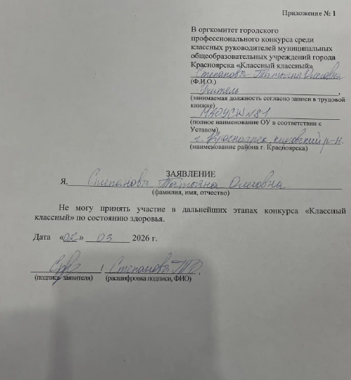

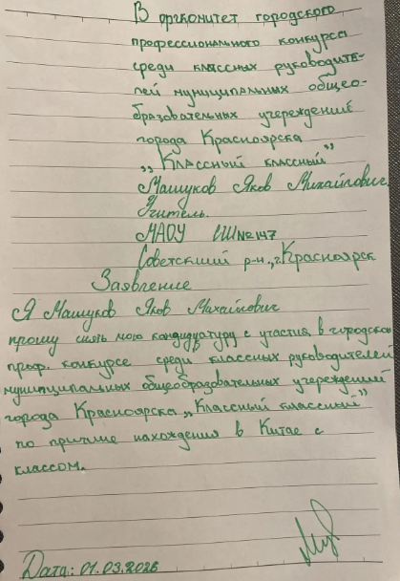

Приложение 2
к протоколу заседания № 4 организационного комитета
городского профессионального конкурса
«Конкурс среди классных руководителей
муниципальных общеобразовательных учреждений
города Красноярска «Классный классный» от 03.03.2026

Результаты первого тура основного этапа городского профессионального конкурса «Конкурс среди классных руководителей муниципальных общеобразовательных учреждений города Красноярска «Классный классный»

 | ФИО | ОО | Среднее арифметическое значение КИ
1 | Пустоварова Наталья Сергеевна | МАОУ СШ «Комплекс Покровский» | 10,7
2 | Кушнир Светлана Александровна | МАОУ СШ № 159 | 10,5
3 | Терешонок Ольга Сергеевна | МБОУ СШ № 155 | 10,3
4 | Абросимова Александра Михайловна | МАОУ СШ № 151 | 10,2
5 | Рубинис Александра Александровна | МАОУ СШ № 66 | 10,2
6 | Загребелина Наталья Михайловна | МАОУ СШ № 3 | 10,1
7 | Чочимаков Александр Сергеевич | МАОУ СШ № 76 | 10,0
8 | Виноградова Виктория Александровна | МАОУ СШ № 27 | 9,9
9 | Кокорина Юлия Сергеевна | МАОУ Лицей № 28 | 9,9
10 | Рушенцев Павел Иванович | МАОУ СШ № 32 | 9,8
11 | Фоминых Алина Николаевна | МАОУ СШ № 156 | 9,7
12 | Рузалёнок Оксана Владимировна | МАОУ СШ № 158 «Грани» | 9,6
13 | Чурилина Елена Владимировна | МАОУ Гимназия № 14 | 9,4
14 | Келлер Дарья Андреевна | МАОУ СШ № 144 | 9,4
15 | Трофимова Диана Александровна | МБОУ СШ № 133 | 9,3
16 | Казанчеева Анастасия Николаевна | МАОУ СШ № 156 | 9,3
17 | Кулагина Дарья Ивановна | МАОУ СШ № 1 | 9,3
18 | Белинская Юлия Юрьевна | МАОУ СШ № 72 им. М.Н. Толстихина | 9,2
19 | Соломина Александра Васильевна | МАОУ СШ № 156 | 9,2
20 | Фадейкин Алексей Юрьевич | МАОУ СШ № 98 | 9,2
21 | Караваева Олеся Викторовна | МАОУ Лицей № 12 | 9,1
22 | Крышковская Анастасия Денисовна | МАОУ СШ № 90 | 8,9
23 | Барашкина Алина Николаева | МАОУ СШ № 27 | 8,6
24 | Галимова Юлия Сергеевна | МБОУ БСШ № 1 | 8,6
25 | Маметьева Анастасия Александровна | МБОУ СШ № 56 | 8,6
26 | Орёл Евгения Олеговна | МАОУ СШ № 93 | 8,6
27 | Каркунова Евгения Арнольдовна | МАОУ СШ № 19 | 8,4
28 | Лисичникова Оксана Владимировна | МАОУ СШ № 156 | 8,4
29 | Пашкевич Полина Анатольевна | МАОУ СШ № 154 | 8,4
30 | Тихомирова Ирина Васильевна | МАОУ СШ № 156 | 8,4
31 | Шляпина Татьяна Александровна | МБОУ СШ № 73 им. Т.К. Кравцова | 8,1
32 | Елфимова Ангелина Евгеньевна | МАОУ СШ № 19 им. А.В.Седельникова | 8,0
33 | Сорокина Анастасия Сергеевна | МАОУ СШ № 159 | 8,0
34 | Трофимова Дарья Владимировна | МБОУ СОШ № 10 им. Ю.А. Овчинникова | 7,9
35 | Шилова Анна Николаевна | МАОУ СШ № 46 | 7,7
36 | Новоселова Анастасия Владимировна | МАОУ СШ № 69 им. Поздеева А.Г. | 7,4
37 | Артемьева Ольга Владимировна | МАОУ СШ № 27 | 6,7

Приложение 2
к протоколу заседания № 4 организационного комитета
городского профессионального конкурса
«Конкурс среди классных руководителей
муниципальных общеобразовательных учреждений
города Красноярска «Классный классный» от 03.03.2026

Список участников второго тура основного этапа городского профессионального конкурса «Конкурс среди классных руководителей муниципальных общеобразовательных учреждений города Красноярска «Классный классный»

 | ФИО | ОО
1 | Абросимова Александра Михайловна | МАОУ СШ № 151
2 | Барашкина Алина Николаева | МАОУ СШ № 27
3 | Белинская Юлия Юрьевна | МАОУ СШ № 72 им. М.Н. Толстихина
4 | Виноградова Виктория Александровна | МАОУ СШ № 27
5 | Галимова Юлия Сергеевна | МБОУ БСШ № 1
6 | Загребелина Наталья Михайловна | МАОУ СШ № 3
7 | Казанчеева Анастасия Николаевна | МАОУ СШ № 156
8 | Караваева Олеся Викторовна | МАОУ Лицей № 12
9 | Келлер Дарья Андреевна | МАОУ СШ № 144
10 | Кокорина Юлия Сергеевна | МАОУ Лицей № 28
11 | Крышковская Анастасия Денисовна | МАОУ СШ № 90
12 | Кулагина Дарья Ивановна | МАОУ СШ № 1
13 | Кушнир Светлана Александровна | МАОУ СШ № 159
14 | Маметьева Анастасия Александровна | МБОУ СШ № 56
15 | Орёл Евгения Олеговна | МАОУ СШ № 93
16 | Пустоварова Наталья Сергеевна | МАОУ СШ «Комплекс Покровский»
17 | Рубинис Александра Александровна | МАОУ СШ № 66
18 | Рузалёнок Оксана Владимировна | МАОУ СШ № 158 «Грани»
19 | Рушенцев Павел Иванович | МАОУ СШ № 32
20 | Соломина Александра Васильевна | МАОУ СШ № 156
21 | Терешонок Ольга Сергеевна | МБОУ СШ № 155
22 | Трофимова Диана Александровна | МБОУ СШ № 133
23 | Фадейкин Алексей Юрьевич | МАОУ СШ № 98
24 | Фоминых Алина Николаевна | МАОУ СШ № 156
25 | Чочимаков Александр Сергеевич | МАОУ СШ № 76
26 | Чурилина Елена Владимировна | МАОУ Гимназия № 14

